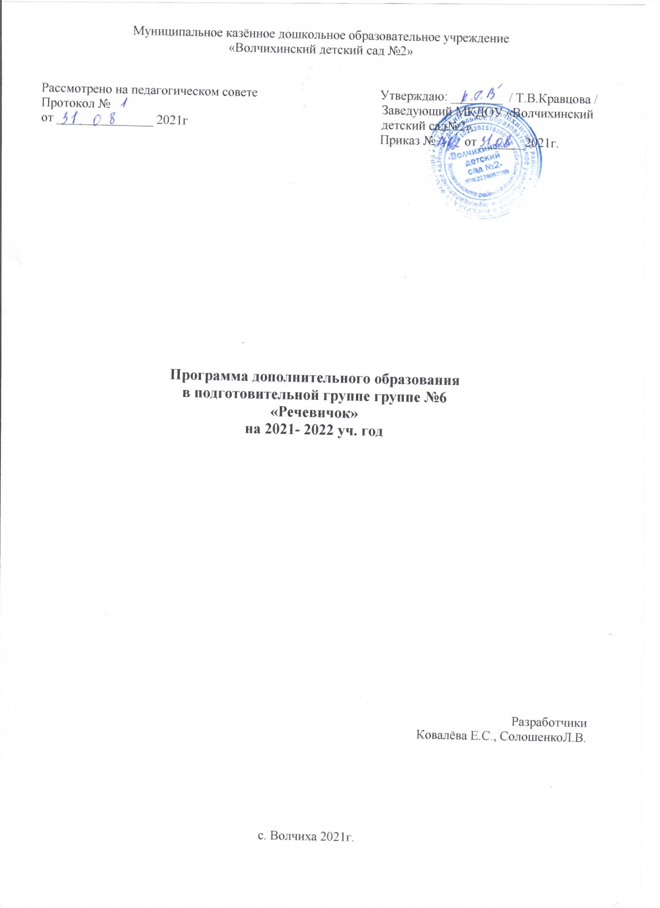

**Пояснительная записка.**

Целью работы в подготовительной группе является комплексная подготовка детей к обучению в школе. В связи с этим работа по развитию речи направлена на решение задач, связанных с дальнейшим развитием и совершенствованием фонетического, лексико-грамматического строя языка, связной речи.

Процесс усвоения языковых средств ориентирован на осмысление детьми учебного материала, закрепление полученных знаний и умений в процессе тренировочных упражнений и закрепление соответствующих навыков в актах речевой коммуникации. Вопросы развития правильной речи у детей очень актуальны. Благодаря речи дети познают окружающий мир, накапливают знания, расширяют круг представлений о предметах. При помощи речи выражают свои потребности, рассказывают о своих чувствах и переживаниях.

В соответствии с ФГОС дошкольного образования, сегодня на первом месте стоит задача развития ребенка, которое позволит сделать более эффективным процесс обучения и воспитания.

Занятия направлены на развитие лексико-грамматического строя, развитие связной речи, развитие фонетико-фонематических представлений и обучение грамоте. Разработано календарно - тематическое планирование кружковой деятельности, которое представлено в виде таблицы, где можно четко проследить последовательность и системность работы.

**Актуальность** выбора кружка «Речевичок» определена тем, что у детей подготовительной группы слабо развита связная речь. Программа также предоставляет систему увлекательных игр и упражнений со звуками, буквами, словами, текстами, которые помогут детям сформировать мыслительные операции, научит понимать и выполнять учебную задачу, овладеть навыками речевого общения, а также способствует развитию мелкой моторики и зрительно-двигательной координации.

**Цель:** создать условия для развития связной, грамматически правильной речи.

**Задачи:**

- развитие речи, восприятия, внимания, памяти, мышления, воображения;

-формирование навыков звукового анализа слов различной звуковой конструкции, обучение анализу и синтезу предложений разной конструкции;

-развитие речевого дыхания, ритмико-интонационной стороны речи, фонематического слуха;

-активизация устной речи детей, сделать предметом их внимания слово и предложение, учить изменять и образовывать новые слова, наблюдать, сравнивать и обобщать явления языка;

– формирование умения работы в коллективе.

В целом занятия в кружке способствуют развитию у детей аналитико-синтетической активности как предпосылки обучения грамоте.

Режим организации занятий по развитию речи «Речевичок» в подготовительной группе

Компонент образовательной деятельности проводится 1 раз в неделю по вторникам, во второй половине дня, продолжительностью 30 минут.

|  |  |  |  |  |  |  |
| --- | --- | --- | --- | --- | --- | --- |
| **п/п** | **Тема** | **Литература** | Количество  Часов | Дата проведения планируемая | Дата проведения фактическая | Примечание |
| 1 | Что такое слово? | Л.Е Журова «Обучения дошкольников грамоте» Стр.27 | 1 | 05.10.2021 |  |  |
| 2 | Деление слов на слоги | Стр.28 | 1 | 12.10.2021 |  |  |
| 3 | Деление слов на слоги | Стр,29 | 1 | 19.10.2021 |  |  |
| 4 | Составление предложений | Стр.30 | 1 | 26.10.2021 |  |  |
| 5 | Звуковой анализ  Слова | Стр.32 | 1 | 02.11.2021 |  |  |
| 6 | Звуковой анализ слова | Стр.33 | 1 | 09.11.2021 |  |  |
| 7 | Звуковой анализ слова | Стр.35 | 1 | 16.11.2021 |  |  |
| 8 | Роль звука в слове | Стр.36 | 1 | 23.11.2021 |  |  |
| 9 | Звуковой анализ слова | Стр.38 | 1 | 30.11.2021 |  |  |
| 10 | Звуковой анализ слова | Стр.39 | 1 | 07.12.2021 |  |  |
| 11 | Составление предложений из трех слов | Стр.40 | 1 | 14.12.2021 |  |  |
| 12 | Знакомство с гласными звуками | Стр.41 | 1 | 21.12.2021 |  |  |
| 13 | Закрепление знаний о гласных звуках. | Стр.42 | 1 | 28.12.2021 |  |  |
| 14 | Знакомство с согласными звуками | Стр.43 | 1 | 11.01.2022 |  |  |
| 15 | Различие твердых и мягких согласных звуков | Стр.45 | 1 | 18.01.2022 |  |  |
| 16 | Различие твердых и мягких согласных звуков | Стр.46 | 1 | 25.01.2022 |  |  |
| 17 | Различительная роль звука | Стр.48 | 1 | 01.02.2022 |  |  |
| 18 | Звуковой анализ слова | Стр.49 | 1 | 08.02.2022 |  |  |
| 19 | Звуковой анализ слова | Стр.50 | 1 | 15.02.2022 |  |  |
| 20 | Твердые и мягкие согласные | Стр.51 | 1 | 22. 02.2022 |  |  |
| 21 | Твердые и мягкие согласные | Стр.52 | 1 | 01.03.2022 |  |  |
| 22 | Звуковой анализ слова | Стр.53 | 1 | 15.03.2022 |  |  |
| 23 | Звуковой анализ слова | Стр.54 | 1 | 22.03.2022 |  |  |
| 24 | Деление слов на слоги | Стр.55 | 1 | 29.03.2022 |  |  |
| 25 | Выделение ударного звука | Стр.56 | 1 | 05.04.2022 |  |  |
| 26 | Словоразличительная роль звука | Стр.57 | 1 | 12.04.2022 |  |  |
| 27 | Ударный звук | Стр.58 | 1 | 19.04.2022 |  |  |
| 28 | Звуковой анализ слова | Стр.59 | 1 | 26.04.2022 |  |  |
| 29 | Сравнение слов по звуковому составу | Стр.60 | 1 | 10.05.2022 |  |  |
| 30 | Ударные гласные звуки | Стр.61 | 1 | 17.05.2022 |  |  |
| 31 | Ударные гласные звуки | Стр.62 | 1 | 24.05.2022 |  |  |
| 32 | Различительная роль звука | Стр.62 | 1 | 31.05.2022 |  |  |
|  | Итого:1 занятие в неделю  32 занятия в год | | | | | |
|  | | | | | | |

Продолжительность обучения (общий объём) –32 занятия в год.

**Список использованной литературы**

1. Ушакова О. С, Струнина Е. М. «Методика развития речи детей дошкольного возраста»:

2. Учеб. -метод. пособие для воспитателей дошк. образоват. учреждений. — М. : Гуманит. изд. центр ВЛАДОС, 2004.

3. Методическое пособие / Л.Е.Журова. Н.С. Варенцова, Н.В.Дурова, Л.Н. Невская/ Под ред. Н.В.Дуровой.- M.: Школа Пресс, 1998. - 144 с.

4. Гербова В. В «Развитие речи в детском саду». М. : «Мозаика-Синтез», 2008.